Уважаемые господа!
Компания «Байтек Машинери» - эксклюзивный дистрибьютор американского производителя навесного и прицепного оборудования SNOWEX на территории России, предлагает Вашему вниманию модельный ряд навесных пескоразбрасывателей для установки на трактор.

Пескоразбрасыватели Snowex навесные на трактор:

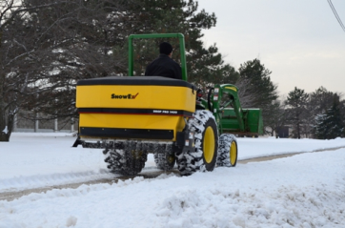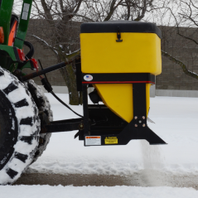

Основными отличительными характеристиками предлагаемых моделей являются:

- быстрый и удобный монтаж и демонтаж
- широкий ассортимент по объёму бункера от 0,085-0,396 м3
- материал для разбрасывания может быть как песок, так и пескосоляная смесь
- бункер выполнен из полимерного антикоррозионного, ударопрочного и морозостойкого материала.
- пульт управления в кабине оператора с широким функционалом
- возможность регулировать подачу смеси по ширине от 1-12 м.
- возможность регулировать подачу смеси по плотности на 1кв.м.
- электровибратор бункера, предотвращает налипание пескосоляной смеси.
- Система электроподключения (все основные узлы запитываются от штатной электросистемы транспортного средства)
 | SnowEx SD-600 | SnowEx SD-1400
Вес пустого, кг | 79,37 | 170,1
Общая длина, см | 60,96 | 76,2
Общая высота, см | 71,12 | 96,5
Общая ширина, см | 125,73 | 152,4
Объем бункера, м3 | 0,16 | 0,4
Ширина разбрасывания реагента, м | 0,9 | 1,2
Распределяемые материалы | Каменная соль | Каменная соль
Цена (в долларах) | 5 106 $ | 6 026 $
Гарантия | 2 года | 2 года

www.snowex.ru

